**Mô tả thông số phần chứng**

**\*CPU (Bộ xử lý - Central Processing Unit)**

Base speed: 2.6GHz

Sockets: 1

Cores: 2

Logical processors: 4

Virtualization: Enabled

L1 cache: 192 KB

L2 cache: 1.0 MB

L3 cache: 4.0 MB

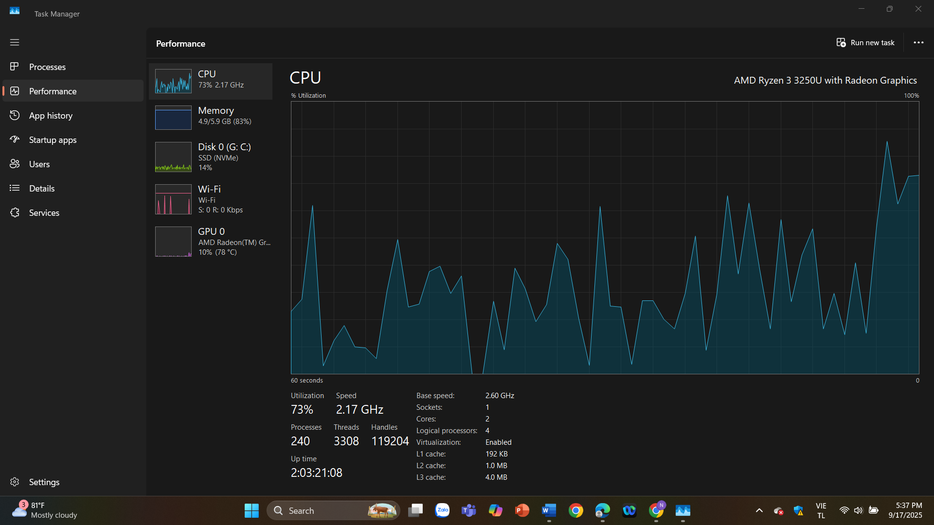

**\*RAM (Bộ nhớ truy cập ngẫu nhiên - Random Access Memory)**

Speed: 2400MT/s

Slots used: 1 of 2

Form factor: SODIMM

Hardware reserved: 2.1GB

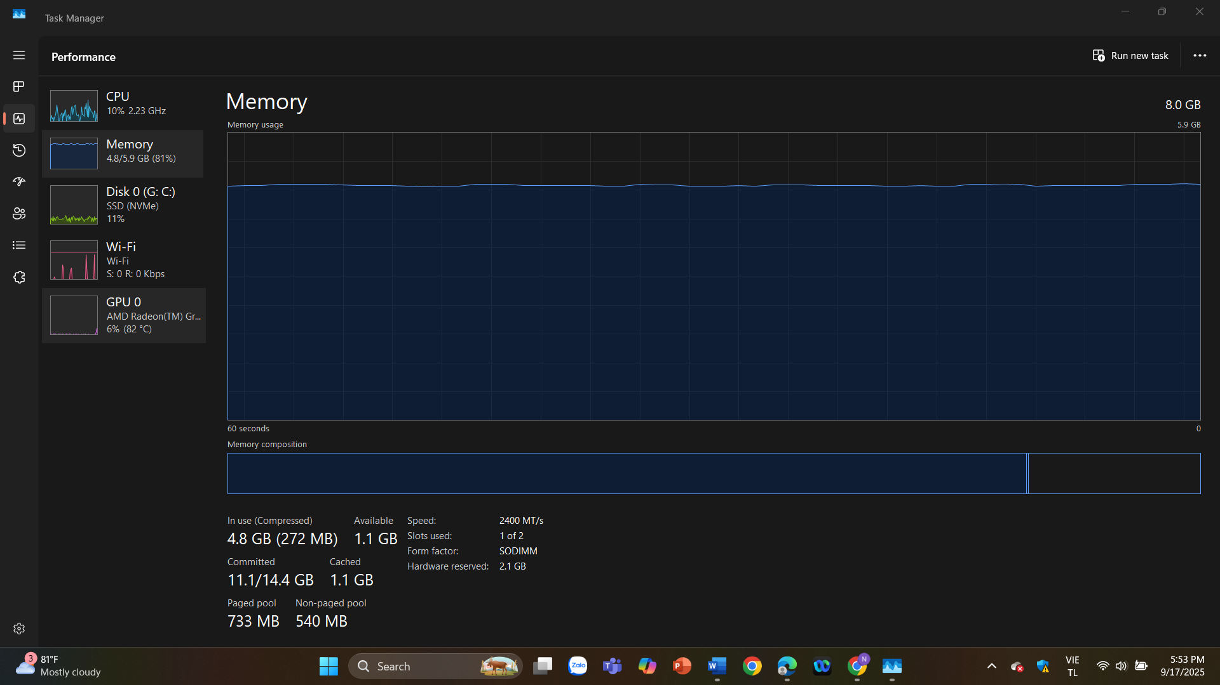

**\*Ổ cứng (HDD/SSD - Hard Disk Drive/Solid State Drive)**

Capacity: 239 GB

Formatted: 238 GB

System disk: Yes

Page file: Yes

Type: SSD (NVMe)

